 บันทึกข้อความ
ส่วนราชการ สภ.กงหรา จว.พัทลุง โทร. ๐74-687035
ที่ ๐๐๒๔(พท).(17)(11)/ วันที่ 1 กุมภาพันธ์ ๒๕67
เรื่อง รายงานการปฏิบัติราชการประจำเดือน ม.ค.2567

เรียน ผกก.สภ.กงหรา

งานอำนวยการ สภ.กงหรา ขอรายงานการปฏิบัติราชการประจำเดือน มกราคม 2567 รายละเอียดดังนี้
1.โครงการ/กิจกรรม -
๒.รายละเอียด โดยสังเขป (ระบุวัน เวลา สถานที่ กิจกรรม ใคร ทำอะไร)
๓.ระยะเวลาดำเนินการ ตั้งแต่วันที่ ๑-๓๑ มกราคม ๒๕๖7
๔.หน่วยงานที่รับผิดชอบ
5.ผลที่ได้รับ
6.ภาพโครงการ/กิจกรรม (ตามเอกสารแนบ)
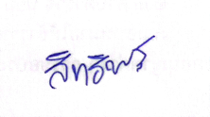
จึงเรียนมาเพื่อโปรดทราบ
จ.ส.ต.
( สิทธิพร ตุ้มชู )
ผบ.หมู่ (ป.) สภ.กงหรา

เรียน ผกก.สภ.กงหรา
เพื่อโปรดทราบ
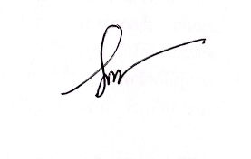

พ.ต.ท.
( ธนา เต็มยอด )
สว.อก.สภ.กงหรา

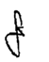
-ทราบ

พ.ต.อ.
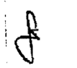
( ปิยะวัฒน์ ขวัญศรี )
ผกก.สภ.กงหรา
ภาพโครงการ/กิจกรรม การเข้าแถวเคารพธงชาติ เป็นประจำทุกวันอังคารของสัปดาห์
ประจำเดือน มกราคม พ.ศ.2567

- การเข้าแถวเคารพธงชาติทุกวันอังคารของสัปดาห์
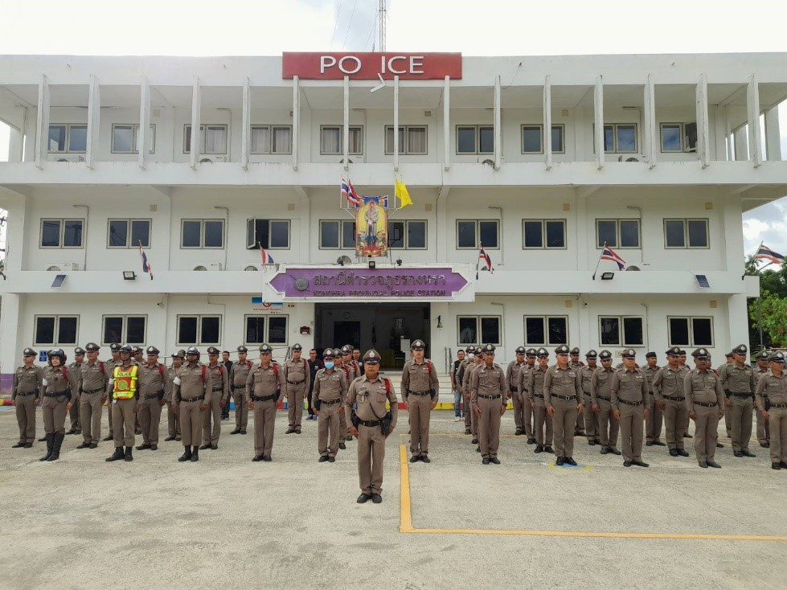

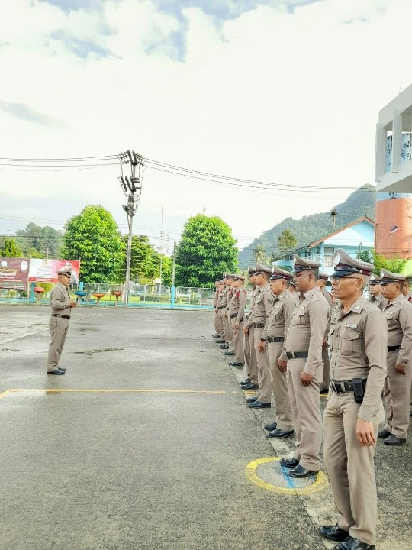

- การประชุม ศปก.ทุกวันอังคารของสัปดาห์
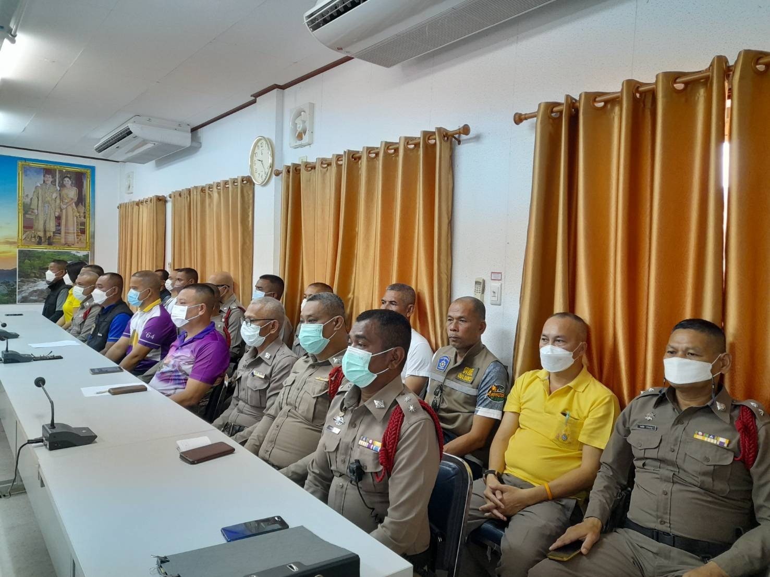

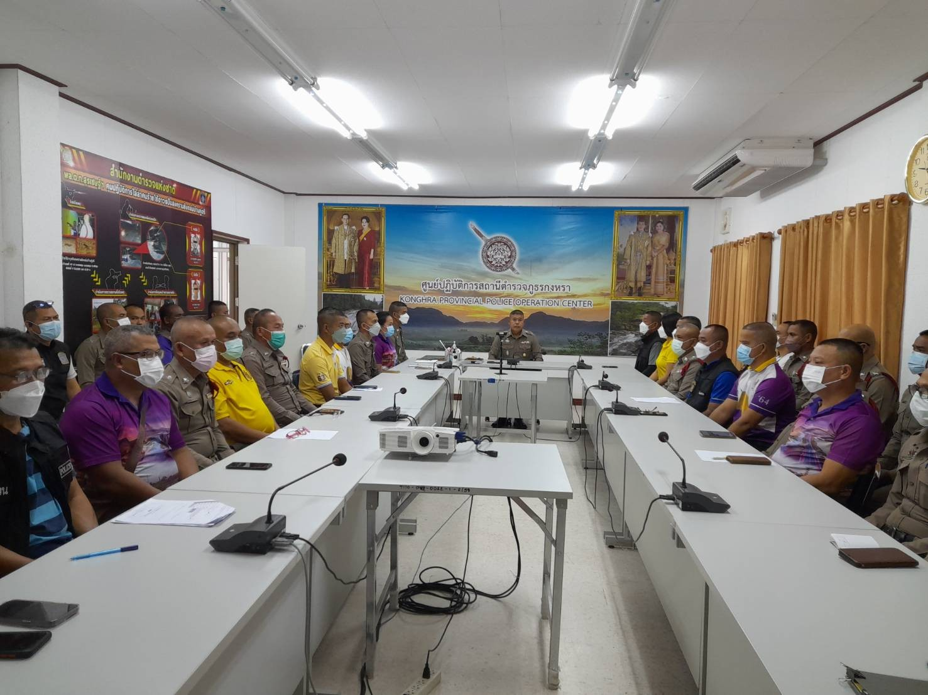

- กิจกรรม 5 ส. ทุกวันพุธ ของสัปดาห์ ( ร่วมทำความสะอาดโดยรอบสถานีตำรวจ)

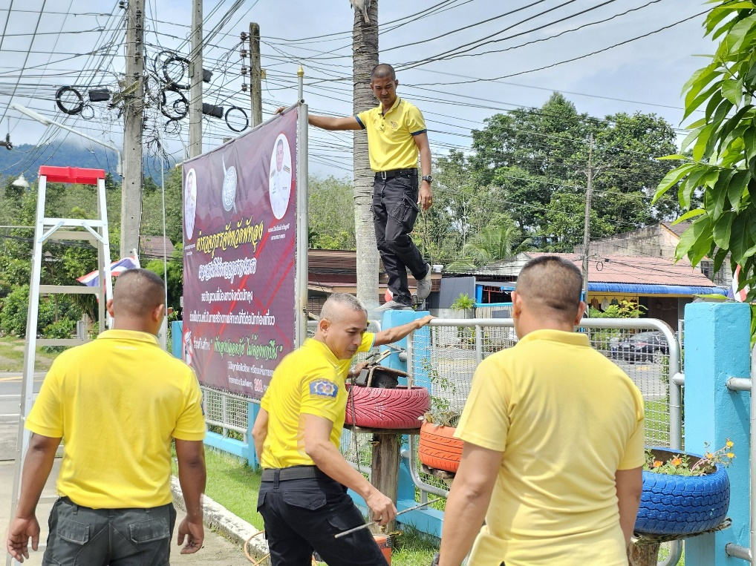

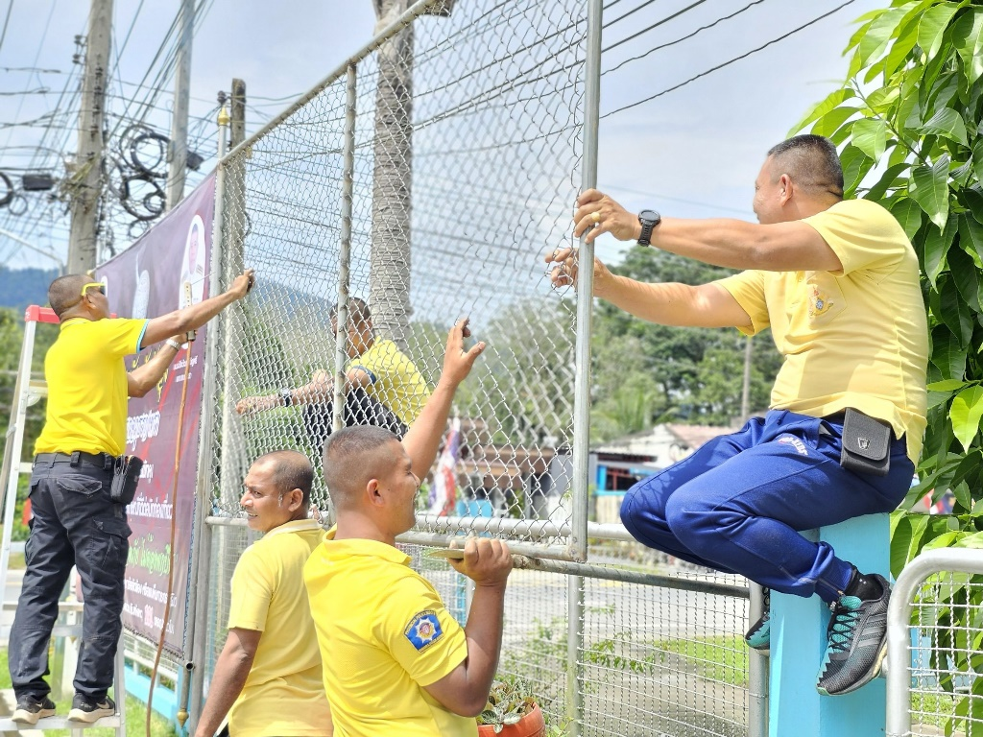

- รายงานเงินคงเหลือ ประจำเดือน ม.ค.67
- รายงานเงินค่าปรับ ประจำเดือน ม.ค.67
- รายงานเงินประกัน ประจำเดือน ม.ค.67
- รายงานเงินกองทุน ประจำเดือน ม.ค.67
- รายการหักเงินเดือน ประจำเดือน ม.ค.67
- รายการเบิกจ่ายเงินเดือน ประจำเดือน ม.ค.67

